BỘ CÔNG THƯƠNG
TRƯỜNG ĐẠI HỌC CÔNG THƯƠNG TP. HCM
KHOA CÔNG NGHỆ THÔNG TIN
---------------------------



ĐỒ ÁN CHUYÊN NGÀNH

ĐỀ TÀI: “XÂY DỰNG WEBSITE QUẢN LÍ KINH DOANH KHÓA HỌC TRỰC TUYẾN”

Giảng viên hướng dẫn: Nguyễn Thị Thu Tâm
Sinh viên thực hiện:
1. 2001200504 – Nguyễn Bạch Long
2. 2001200647 – Phan Thị Ngọc Tuyền
3. 2001200147 – Nguyễn Đức An

TP. HỒ CHÍ MINH, tháng 12 năm 2023
BỘ CÔNG THƯƠNG
TRƯỜNG ĐẠI HỌC CÔNG THƯƠNG TP. HCM
KHOA CÔNG NGHỆ THÔNG TIN
---------------------------

ĐỒ ÁN CHUYÊN NGÀNH

ĐỀ TÀI: “XÂY DỰNG WEBSITE QUẢN LÍ KINH DOANH KHÓA HỌC TRỰC TUYẾN”

Giảng viên hướng dẫn: Nguyễn Thị Thu Tâm
Sinh viên thực hiện:
1. 2001200504 – Nguyễn Bạch Long
2. 2001200647 – Phan Thị Ngọc Tuyền
3. 2001200147 – Nguyễn Đức An

TP. HỒ CHÍ MINH, tháng 12 năm 2023

LỜI CAM ĐOAN

Tôi xin cam đoan đây là công trình nghiên cứu của riêng tôi. Các số liệu, kết quả nêu trong Đồ án là trung thực và chưa từng được ai công bố trong bất kỳ công trình nào khác.
Tôi xin cam đoan rằng mọi sự giúp đỡ cho việc thực hiện Đồ án này
đã được cảm ơn và các thông tin trích dẫn trong Đồ án đã được chỉ rõ nguồn gốc.
Sinh viên thực hiện Đồ án
(Ký và ghi rõ họ tên)

LỜI CÁM ƠN

Tác giả bày tỏ tình cảm của mình đối với những cá nhân, tập thể và những ai liên quan đã hướng dẫn giúp đỡ, cộng tác và tài trợ kinh phí cho quá trình thực hiện Đồ án. (size 13)

(Họ và tên của Tác giả Đồ án)

(Nêu ngắn gọn, không dài quá 01 trang)

TÓM TẮT (size 16)
(Tóm tắt nội dung LV bằng Tiếng Việt, size 13)
(Không dài quá 02 trang)

MỤC LỤC (size 16)

DANH MỤC CÁC KÝ HIỆU VÀ CHỮ VIẾT TẮT

- Trình bày các ký hiệu và chữ viết tắt có trong đồ án/luận văn.
Ví dụ:
Viết tắt Tiếng Anh Tiếng Việt
DBMS Database Management System Hệ quản trị cơ sở dữ liệu
…

DANH MỤC CÁC HÌNH VẼ VÀ ĐỒ THỊ
- Trình bày danh mục các hình vẽ và đồ thị có trong đồ án/luận văn
Ví dụ:
Hình 1.1: Sơ đồ cơ cấu tổ chức 7
HÌnh 1.2: Mô hình Use Case nghiệp vụ 10
…

MỞ ĐẦU

Trình bày lý do chọn đề tài, mục đích, đối tượng và phạm vi nghiên cứu, ý nghĩa khoa học và thực tiễn của đề tài nghiên cứu.

CHƯƠNG 1: TỔNG QUAN

  - GIỚI THIỆU

1.2. MỤC TIÊU VÀ PHẠM VI ĐỀ TÀI
- Trình bày mục tiêu mà đề tài phải đạt được, phạm vi giới hạn của đề tài.
1.3. KHẢO SÁT HỆ THỐNG
- Sơ lược về hệ thống thông tin cơ cấu tổ chức của hệ thống
Hệ thống thông tin quản lý kinh doanh khóa học trực tuyến là một phần mềm hoặc ứng dụng web được thiết kế để hỗ trợ quản lý, theo dõi, và cung cấp dịch vụ liên quan đến khóa học trực tuyến. Dưới đây là một sơ lược về cơ cấu tổ chức và các thành phần chính của hệ thống này:
Cơ cấu tổ chức:
Người quản lý: Đây là người chịu trách nhiệm quản lý toàn bộ hệ thống và các hoạt động liên quan đến khóa học trực tuyến. Người quản lý có thể quản lý các khóa học, giảng viên, và học viên.
Giảng viên: Giảng viên là những người chịu trách nhiệm thiết kế và cung cấp nội dung khóa học. Họ có thể tạo bài giảng, đặt câu hỏi kiểm tra, và tương tác với học viên thông qua hệ thống.
Học viên: Học viên là người tham gia khóa học trực tuyến. Họ đăng ký và trả tiền để truy cập nội dung khóa học, tham gia vào bài giảng và thực hiện các bài kiểm tra.
Các thành phần chính của hệ thống:
Giao diện người dùng (UI): Giao diện người dùng là phần mà người quản lý, giảng viên và học viên tương tác trực tiếp với hệ thống. Đây là nơi học viên đăng ký, truy cập khóa học và thực hiện các hoạt động học tập.
Cơ sở dữ liệu (Database): Cơ sở dữ liệu lưu trữ tất cả thông tin liên quan đến khóa học, người dùng, bài giảng, bài kiểm tra và giao dịch tài chính. Cơ sở dữ liệu đóng vai trò quan trọng trong việc lưu trữ và quản lý dữ liệu.
Phần mềm quản lý học tập (Learning Management System - LMS): Một phần quan trọng của hệ thống, giúp quản lý và triển khai khóa học, theo dõi tiến trình học tập của học viên và cung cấp các công cụ học tập trực tuyến.
Cổng thanh toán (Payment Gateway): Đây là phần mềm hoặc dịch vụ được tích hợp để xử lý thanh toán trực tuyến cho việc đăng ký vào khóa học và các giao dịch tài chính khác.
Hệ thống báo cáo (Reporting System): Hệ thống này cung cấp thông tin và báo cáo cho người quản lý và giảng viên về tiến trình học tập của học viên, hoạt động khóa học và dữ liệu liên quan khác.
Bảo mật và quản lý quyền truy cập: Để đảm bảo tính bảo mật của thông tin học viên và hoạt động quản lý, hệ thống phải có cơ chế bảo mật và quản lý quyền truy cập.
Hệ thống thông tin này giúp tối ưu hóa quá trình quản lý khóa học trực tuyến, nâng cao
- Chi tiết nghiệp vụ
1. Quản lý giảng viên:
Giảng viên có quyền tạo, chỉnh sửa, xóa khóa học và tạo voucher giảm giá. Trước khi khóa học được hiển thị trên trang web thì phải trải qua quá trình kiểm duyệt từ phía admin.
Quy trình tạo khóa học: Giảng viên đăng nhập vào tài khoản và cung cấp thông tin chi tiết về khóa học bao gồm tiêu đề, mô tả, hình ảnh đại diện, nội dung và giá tiền. Giảng viên gửi yêu cầu tạo khóa học, Admin sẽ kiểm duyệt nội dung trước khi cho phép khóa học xuất hiện trên trang web.
Quy trình chỉnh sửa khóa học: Giảng viên đăng nhập vào tài khoản và chọn khóa học cần chỉnh sửa. Giảng viên cập nhật thông tin cần thiết và gửi yêu cầu chỉnh sửa, Admin sẽ kiểm duyệt nội dung trước khi các thay đổi được áp dụng vào khóa học.
Quy trình xóa khóa học: Giảng viên đăng nhập vào tài khoản, chọn khóa học cần xóa, và gửi yêu cầu xóa khóa học khỏi trang web. Admin trang web sẽ kiểm duyệt yêu cầu này trước khi khóa học bị ẩn trên trang web.
Quy trình tạo voucher giảm giá: Giảng viên đăng nhập vào tài khoản và chọn tạo mã giảm giá, cung cấp thông tin về mã giảm giá bao gồm phần trăm giảm và thời hạn sử dụng.
Quy trình đăng ký tài khoản giảng viên: Người dùng truy cập trang đăng ký tài khoản và cung cấp thông tin cá nhân, bao gồm tên, địa chỉ email, số điện thoại và hồ sơ cá nhân. Hồ sơ giảng viên bao gồm các thông tin liên quan đến kinh nghiệm, chuyên ngành, và lý do muốn trở thành giảng viên trên trang web. Yêu cầu đăng ký sẽ được gửi đến admin của trang web để duyệt.
2. Quản lý học viên:
Quy trình mua khóa học: Học viên xem danh sách các khóa học có sẵn trên trang web, học viên thêm một hoặc nhiều khóa học vào giỏ hàng.
Quy trình thanh toán khóa học: Học viên đăng nhập vào tài khoản, truy cập vào giỏ hàng, chọn những khóa học cần thanh toán, tiến hành thanh toán cho khóa học đã chọn bằng cách sử dụng các phương thức thanh toán trực tuyến như thẻ tín dụng hoặc ví điện tử.
Quy trình học khóa học đã mua: Học viên đăng nhập vào tài khoản, truy cập vào danh mục các khóa học đã mua và tiến hành học.
3. Quản lý danh mục khóa học
Quy trình chỉnh sửa danh mục: Admin đăng nhập vào tài khoản và chọn quản lý danh mục, chọn danh mục cần chỉnh sửa. Admin cập nhật thông tin cần chỉnh sửa.
Quy trình thêm danh mục: Admin đăng nhập vào tài khoản và cung cấp thông tin chi tiết về danh mục bao gồm tên danh mục, mô tả.
4. Quản lý danh mục khuyến mãi
Quy trình tạo danh mục khuyến mãi: Admin tạo các danh mục khuyến mãi và gán các khóa học đang khuyến mãi vào danh mục này.
Quy trình chỉnh sửa danh mục khuyến mãi: Admin có thể sửa thông tin của các danh mục khuyến mãi.
Quy trình xóa danh mục khuyến mãi: Admin có thể xóa danh mục khuyến mãi nếu cần.
5. Quản lý đánh giá và phản hồi:
Quy trình đánh giá và phản hồi: Học viên đăng nhập vào tài khoản để đánh giá khóa học và bài giảng đã tham gia, đánh giá bằng số sao và viết bình luận.
6. Quản lý tìm kiếm, đăng ký khóa học, thanh toán online
Tìm kiếm: Học viên tìm kiếm khóa học theo từ khóa, danh mục, giảng viên, hoặc mức giá.
Đăng ký: Học viên xem chi tiết của khóa học, chọn khóa học, và đăng ký tham gia khóa học.
Thanh toán: Học viên sau khi đăng ký có thể thanh toán trực tuyến bằng cách sử dụng các phương thức thanh toán trực tuyến như thẻ tín dụng hoặc ví điện tử.
7. Quản lý thống kê doanh thu, báo cáo
Thống kê doanh thu: Admin có quyền xem tổng doanh thu từ việc bán khóa học và theo dõi doanh thu từ mỗi khóa học và giảng viên.
Báo cáo chi tiết: Admin có quyền xem báo cáo chi tiết về các giao dịch thanh toán, danh sách học viên đã đăng ký, danh sách giảng viên, và mức giảm giá được áp dụng.
1.4. KẾT CHƯƠNG
- Trình bày ngắn gọn những kết quả đã đạt được trong chương 1 và chuyển ý dẫn nhập vào chương 2
CHƯƠNG 2
PHÂN TÍCH HỆ THỐNG

2.1. GIỚI THIỆU
Giai đoạn phân tích trong qui trình phân tích thiết kế hệ thống thông tin là một phần quan trọng và không thể thiếu. Dưới đây là sự cần thiết và tầm quan trọng của giai đoạn phân tích:
Xác định nhu cầu và mục tiêu:
Nắm bắt yêu cầu của người dùng: Giai đoạn phân tích giúp tập trung vào việc hiểu rõ nhu cầu và yêu cầu của người dùng cuối. Điều này là cơ sở để xây dựng một hệ thống có khả năng đáp ứng những yêu cầu này.
Xác định phạm vi dự án:
Rà soát và định rõ phạm vi: Phân tích giúp xác định phạm vi dự án một cách cụ thể và rõ ràng. Điều này giúp tránh hiểu nhầm và việc mở rộng phạm vi không kiểm soát.
Tối ưu hóa thiết kế:
Tối ưu hóa hiệu suất: Giai đoạn phân tích cho phép xác định các yếu tố gây ra sự trễ hoặc lỗi trong hệ thống và thiết kế giải pháp tối ưu để nâng cao hiệu suất và sự ổn định.
Giảm rủi ro:
Xác định và quản lý rủi ro: Phân tích giúp xác định các rủi ro có thể xảy ra trong quá trình phát triển và triển khai hệ thống, từ đó đưa ra các biện pháp để giảm thiểu hoặc quản lý chúng.
Tăng sự hiểu biết của dự án:
Xây dựng sự thống nhất trong đội ngũ: Giai đoạn phân tích đóng vai trò quan trọng trong việc xây dựng sự hiểu biết chung về dự án trong đội ngũ phát triển và các bên liên quan.
Chắc chắn tính khả thi:
Đảm bảo tính khả thi của dự án: Giai đoạn phân tích giúp xác định tính khả thi của dự án bằng cách đánh giá các yếu tố như kinh phí, thời gian, và tài nguyên cần thiết.
Hỗ trợ quyết định:
Cung cấp thông tin quan trọng cho quyết định: Giai đoạn phân tích cung cấp thông tin cơ bản cho quyết định về thiết kế và triển khai hệ thống thông tin.
Tiết kiệm thời gian và nguồn lực:
Tránh sửa đổi sau này: Phân tích cẩn thận giúp tránh việc phải sửa đổi quá nhiều trong giai đoạn thiết kế và phát triển sau này, từ đó tiết kiệm thời gian và nguồn lực.
2.2. MÔ HÌNH HÓA NGHIỆP VỤ
2.2.1. Sơ đồ Use-Case nghiệp vụ

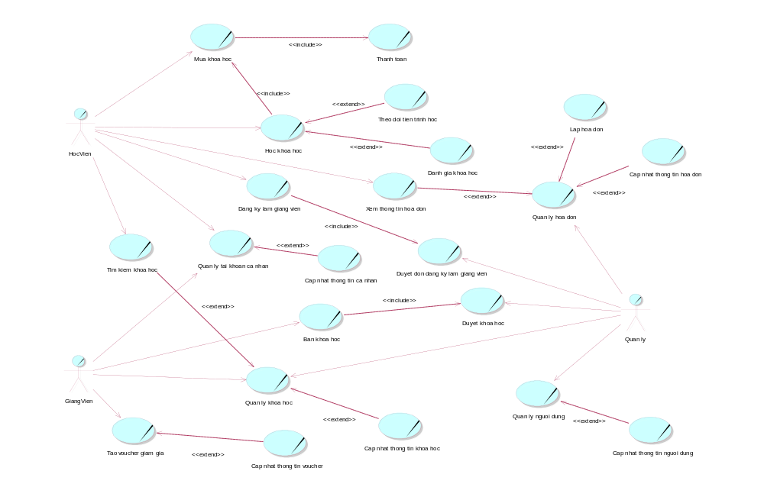

2.1.2. Mô hình hóa quy trình nghiệp vụ

2.1.2.1. Đặc tả quy trình nghiệp vụ mua khóa học

Tên Use Case | Mua khóa học
Mô tả | Use case này mô tả quy trình mua khóa học từ phía học viên.
Dòng cơ bản | 1) Người dùng truy cập trang web và đăng nhập vào tài khoản của họ.  2) Sau khi đăng nhập thành công, người dùng chọn khóa học mà họ muốn mua và thêm nó vào giỏ hàng.  3) Họ kiểm tra giỏ hàng và xác nhận thanh toán.  4) Người dùng cung cấp thông tin thanh toán, bao gồm tùy chọn thanh toán và chi tiết thanh toán.  5) Hệ thống xử lý thanh toán và lập hóa đơn sau đó cấp quyền truy cập vào khóa học sau khi thanh toán thành công.
Dòng thay thế | 1.a Nếu người dùng không có tài khoản đăng nhập thì có thể tiến hành đăng ký tài khoản  3a. Nếu người dùng hủy bỏ quá trình thanh toán, giao dịch sẽ bị hủy và họ sẽ không được cấp quyền truy cập khóa học.  4a. Nếu thanh toán thất bại, hệ thống sẽ thông báo lỗi và cho phép học viên cung cấp lại thông tin thanh toán.

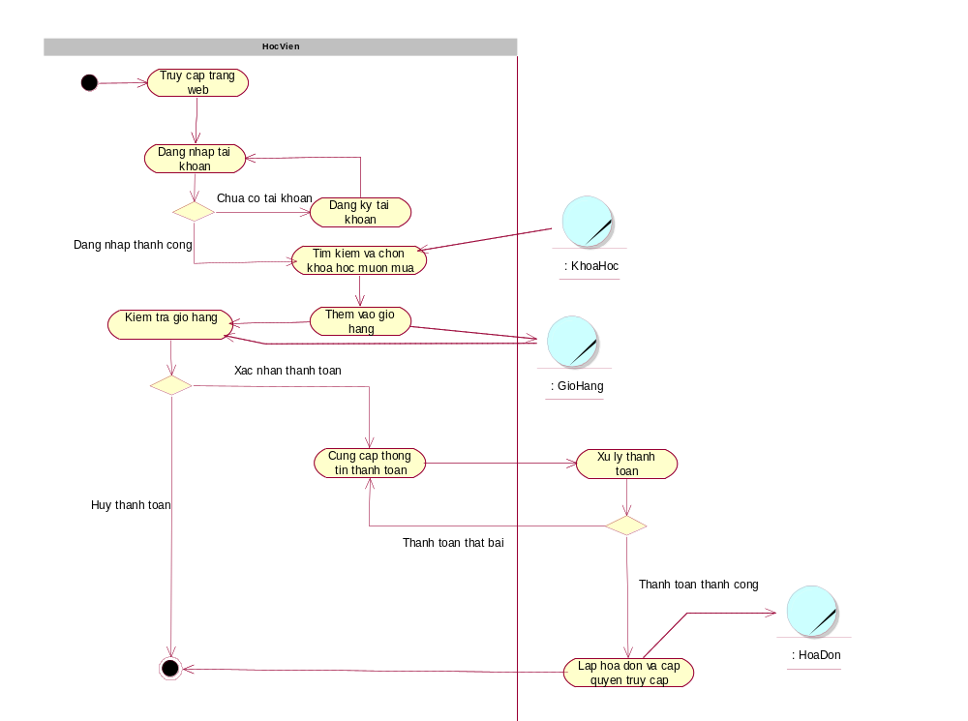
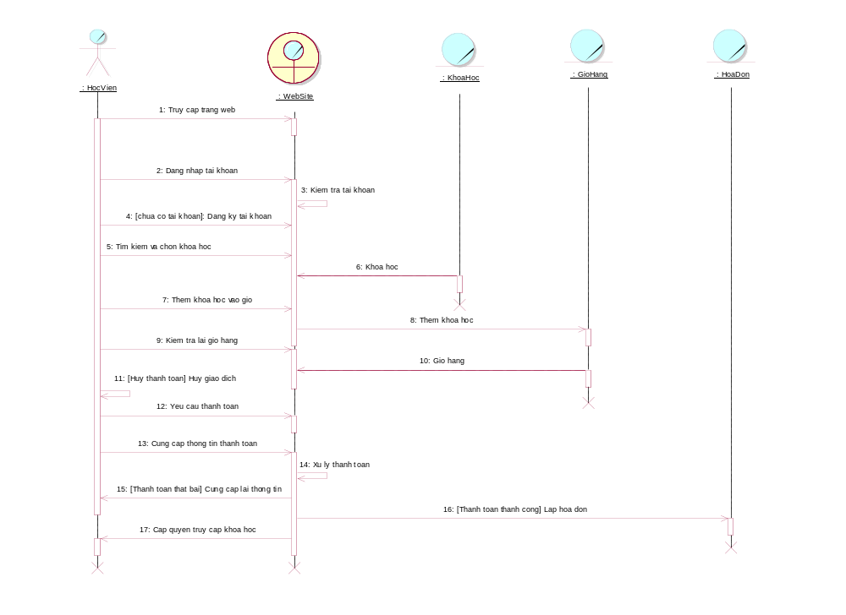
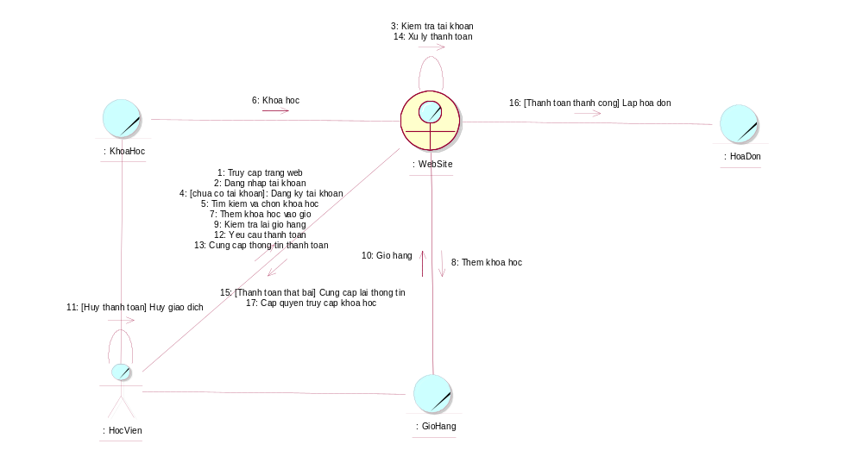

2.1.2.2. Đặc tả quy trình nghiệp vụ bán khóa học(Dành cho giảng viên)
Tên Use Case | Bán Khóa học (dành cho Giảng viên)
Mô tả | Use case này mô tả quy trình giảng viên tạo và quản lý khóa học để bán cho học viên, bao gồm bước kiểm duyệt trước khi hiển thị trên ứng dụng.
Dòng cơ bản | 1) Giảng viên đăng nhập vào tài khoản và truy cập trang quản lý khóa học.  2) Giảng viên tạo khóa học mới bằng cách nhập thông tin như tiêu đề, mô tả, thời lượng, giá và nội dung khóa học.  3) Giảng viên thêm nội dung vào khóa học bao gồm video, tài liệu, bài giảng và bài kiểm tra.  4) Giảng viên cung cấp thông tin thanh toán, bao gồm tùy chọn thanh toán và hình thức thanh toán.  5) Giảng viên xác nhận đăng ký đăng bán khóa học trên website.  6) Hệ thống lưu trữ thông tin bài giảng và gửi thông báo cho giáo viên về việc đăng bán khóa học thành công.
Dòng thay thế | 1a. Nếu tài khoản không thuộc nhóm người dùng là “giảng viên” thì không có quyền được đăng ký bán khóa học.  2a. Nếu giảng viên hủy bỏ quá trình tạo khóa học, thông tin khóa học mới sẽ không được lưu.  4a. Nếu thông tin thanh toán không hợp lệ, thông báo lỗi yêu cầu nhập lại.
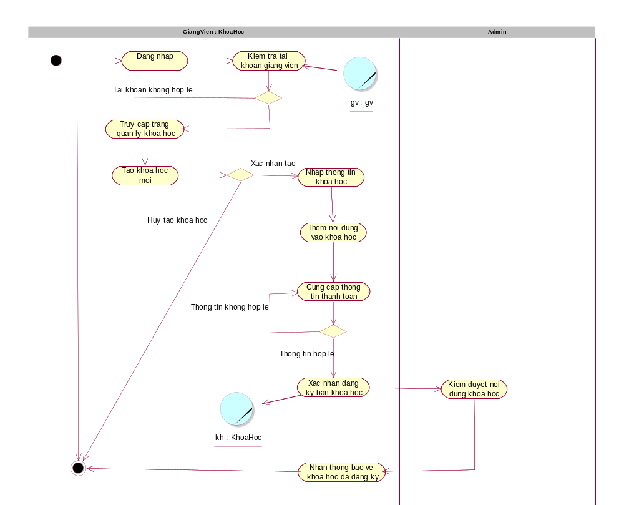

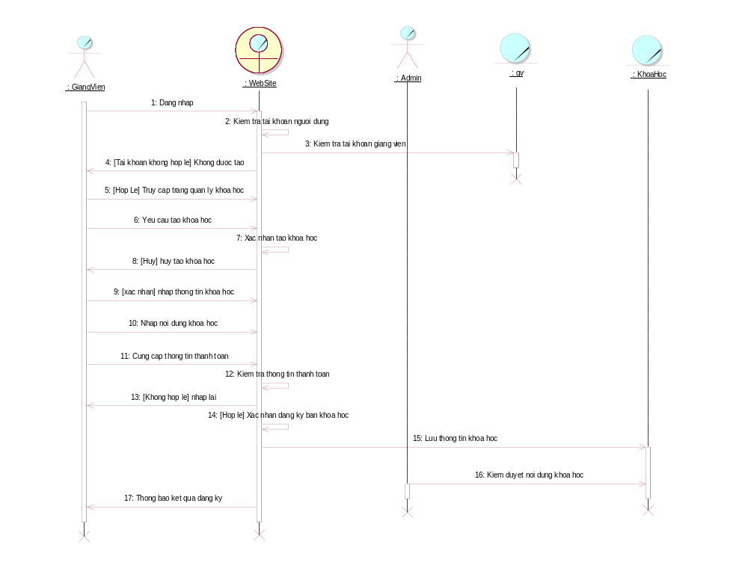
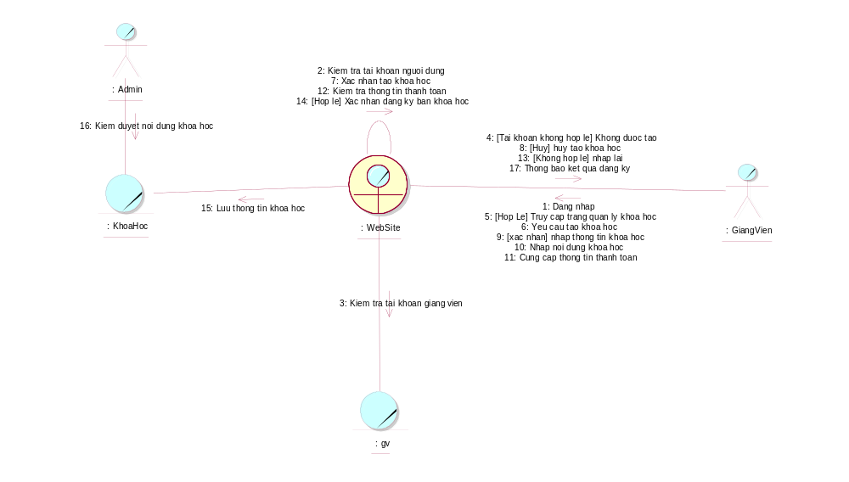

2.1.2.3. Đặc tả quy trình nghiệp vụ đăng ký làm giảng viên
Tên Use Case | Đăng ký làm giảng viên
Mô tả | Use case này mô tả quy trình đăng ký tài khoản giảng viên từ phía người dùng.
Dòng cơ bản | 1) Người dùng truy cập trang đăng ký tài khoản giảng viên.  2) Người dùng cung cấp thông tin cá nhân bao gồm tên, địa chỉ email, số điện thoại.  3) Người dùng cung cấp hồ sơ cá nhân giảng viên bao gồm các thông tin liên quan đến kinh nghiệm, chuyên ngành, và lý do muốn trở thành giảng viên trên trang web.  4) Người dùng gửi yêu cầu đăng ký.
Dòng thay thế | 4a. Yêu cầu đăng ký được ghi nhận và gửi đến admin của trang web để duyệt.  4b. Nếu yêu cầu đăng ký bị từ chối, người dùng sẽ nhận thông báo về việc từ chối và không có quyền truy cập và sử dụng chức năng giảng viên trên trang web.
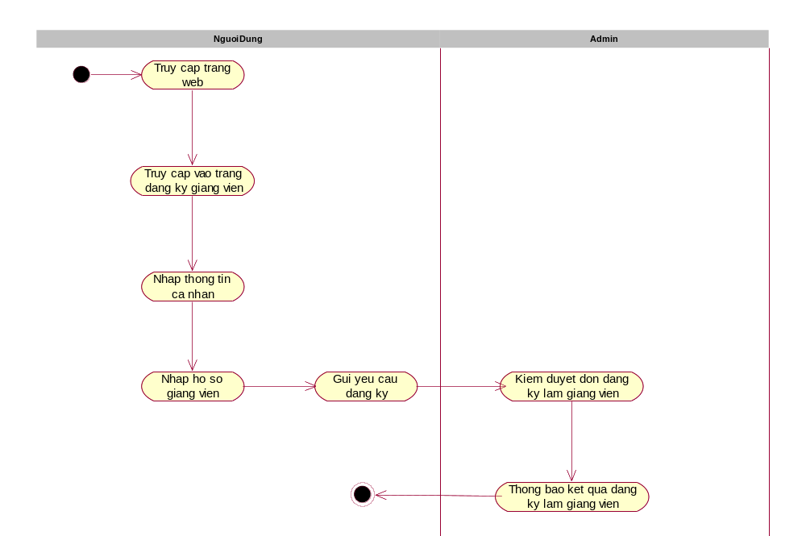
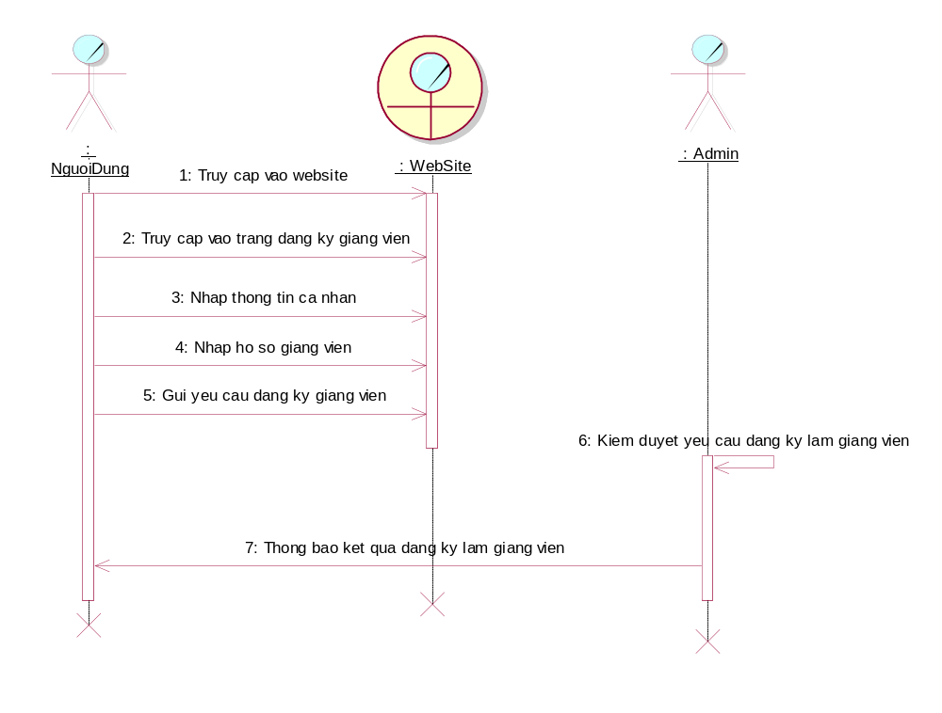
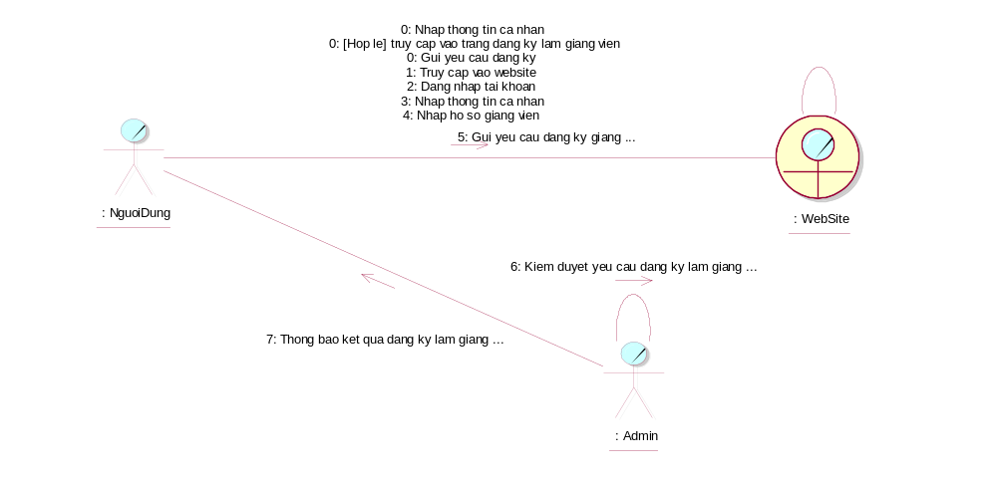

2.1.2.4. Đặc tả quy trình nghiệp vụ học khóa học.
Tên Use Case | Học Khóa học
Mô tả | Use case này mô tả quá trình học khóa học từ phía người dùng(Học viên).
Dòng cơ bản | 1) Học viên đăng nhập vào tài khoản của họ.  2) Học viên tìm và chọn khóa học mà họ muốn tham gia.  3) Học viên có quyền truy cập vào nội dung khóa học, bao gồm video, tài liệu, bài giảng và bài kiểm tra.  4) Học viên tham gia học bằng cách xem nội dung và hoàn thành bài kiểm tra (nếu có).  5) Người dùng có thể thảo luận và gửi phản hồi cho giảng viên hoặc cộng đồng học tập (nếu có).
Dòng thay thế | 3a. Nếu khóa học không có nội dung hoặc không thể truy cập, người dùng sẽ không thể học.  4a. Nếu bài kiểm tra không thành công, người dùng có thể được cung cấp các cơ hội để làm lại hoặc sửa bài kiểm tra (nếu có).  5a. Nếu không có chức năng thảo luận hoặc phản hồi, bước này có thể bị bỏ qua.
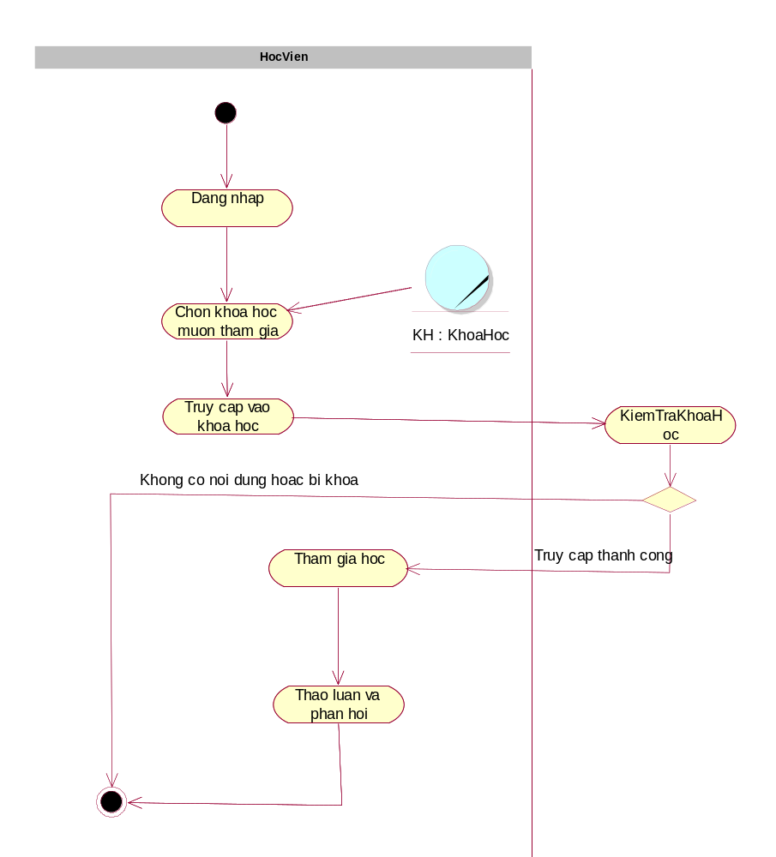
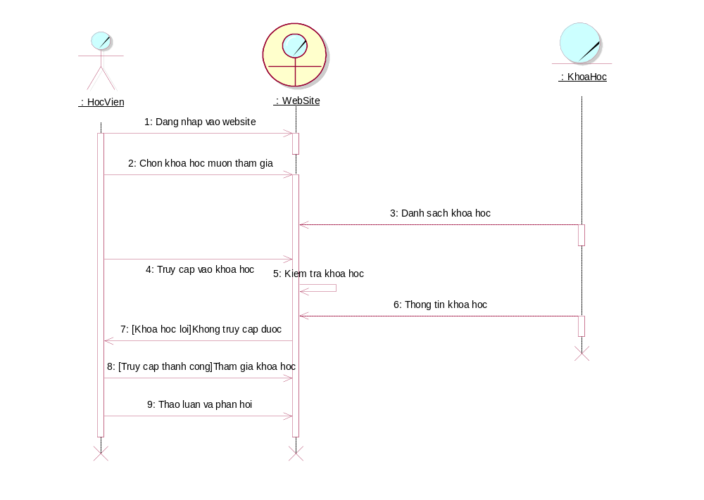
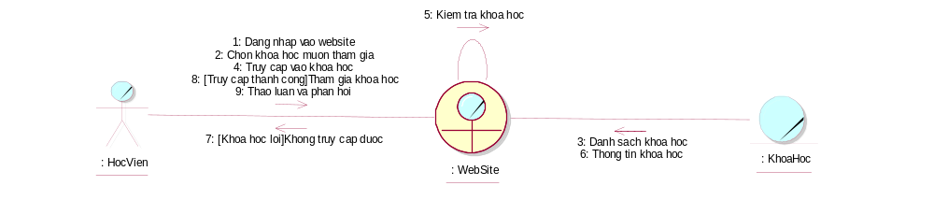

2.3. MÔ HÌNH HÓA CHỨC NĂNG
2.3.1. Sơ đồ Use Case hệ thống
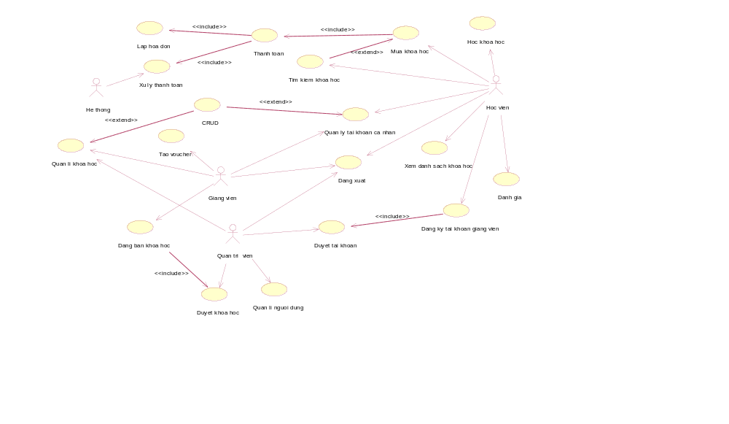

2.3.2. Đặc tả Use Case hệ thống

Đặc tả Use case “Học khóa học”
Tên Use Case | Học Khóa học
Mô tả | Học viên tham gia và học một khóa học trực tuyến.
Dòng cơ bản | 1) Học viên truy cập trang chi tiết của khóa học mà họ muốn tham gia.  2) Học viên nhấp vào nút "Tham gia khóa học".  3) Hệ thống ghi danh học viên vào khóa học và cung cấp quyền truy cập vào nội dung khóa học.
Điều kiện tiên quyết | Học viên đã đăng nhập vào hệ thống và có tài khoản.

Đặc tả Use case “Đăng ký tài khoản giảng viên”
Tên Use Case | Đăng ký tài khoản giảng viên
Mô tả | Quy trình đăng ký tài khoản giảng viên
Dòng cơ bản | 1) Học viên đăng nhập vào tài khoản cá nhân.  2) Học viên truy cập trang đăng ký tài khoản giảng viên.  3) Học viên nhập thông tin cá nhân và tải lên các hình ảnh và tài liệu cần thiết cho quá trình đăng ký.  4) Học viên gửi yêu cầu đăng ký giảng viên.  5) Hệ thống kiểm tra thông tin và tài liệu được gửi kèm để đảm bảo tính chính xác và đầy đủ.  6) Nếu thông tin và tài liệu hợp lệ, hệ thống ghi nhận yêu cầu đăng ký và chuyển nó đến quản trị viên hoặc nhóm kiểm duyệt.  7) Yêu cầu đăng ký sẽ được xem xét và kiểm duyệt bởi quản trị viên hoặc nhóm kiểm duyệt.  8) Trong trường hợp yêu cầu được chấp nhận, học viên sẽ được thông báo qua email hoặc thông báo trong ứng dụng về việc được chấp nhận làm giảng viên.  9) Học viên có thể đăng nhập vào tài khoản giảng viên và bắt đầu tạo và quản lý các khóa học của họ trên hệ thống.
Dòng thay thế | 4a. Nếu thông tin và tài liệu không hợp lệ hoặc không đầy đủ , thì hệ thống sẽ thông báo lỗi và yêu cầu học viên điền lại thông tin và gửi lại yêu cầu đăng ký.  8a. Trong trường hợp yêu cầu bị từ chối thì học viên sẽ nhận được thông báo về lí do từ chối và có thể được khuyến nghị cách điều chỉnh để yêu cầu đăng ký lại.
Điều kiện tiên quyết | Học viên đã đăng nhập vào hệ thống và có tài khoản.

Đặc tả Use case “Đăng bán khóa học”
Tên Use Case | Đăng bán khóa học
Mô tả | Giảng viên khi đăng bán một khóa học trên hệ thống.
Dòng cơ bản | 1) Giảng viên đăng nhập vào tài khoản cá nhân.  2) Giảng viên truy cập trang quản lý khóa học.  3) Giảng viên tạo khóa học mới bằng cách nhập thông tin như tiêu đề, mô tả, thời lượng, giá và nội dung khóa học.  4) Giảng viên thêm nội dung vào khóa học, bao gồm video, tài liệu, bài giảng và bài kiểm tra.  5) Giảng viên đặt giá cho khóa học.  6) Giảng viên cung cấp thông tin thanh toán, bao gồm tùy chọn thanh toán và hình thức thanh toán.  7) Giảng viên theo dõi tiến trình học tập của học viên trên khóa học, xem thông tin về sự tham gia và tiến độ học tập.  8) Giảng viên quản lý bình luận và phản hồi của học viên trên khóa học.  9) Giảng viên có thể chỉnh sửa thông tin và nội dung của khóa học đã đăng.  10) Khóa học cần được kiểm duyệt bởi người quản trị hoặc nhóm kiểm duyệt trước khi nó được hiển thị trên nền tảng.
Dòng thay thế | 6a. Nếu thông tin hoặc nội dung không hợp lệ hoặc không đầy đủ , hệ thống sẽ hiển thị thông báo lỗi và yêu cầu giảng viên điều chỉnh.
Điều kiện tiên quyết | Giảng viên đã đăng nhập vào hệ thống và có tài khoản giảng viên.

Đặc tả Use case “Duyệt khóa học”
Tên Use Case | Duyệt khóa học
Mô tả | Giảng viên khi đăng bán một khóa học trên hệ thống.
Dòng cơ bản | 1) Giảng viên đăng nhập vào tài khoản cá nhân.  2) Giảng viên truy cập trang quản lý khóa học.  3) Giảng viên tạo khóa học mới bằng cách nhập thông tin như tiêu đề, mô tả, thời lượng, giá và nội dung khóa học.  4) Giảng viên thêm nội dung vào khóa học, bao gồm video, tài liệu, bài giảng và bài kiểm tra.  5) Giảng viên đặt giá cho khóa học.  6) Giảng viên cung cấp thông tin thanh toán, bao gồm tùy chọn thanh toán và hình thức thanh toán.  7) Giảng viên theo dõi tiến trình học tập của học viên trên khóa học, xem thông tin về sự tham gia và tiến độ học tập.  8) Giảng viên quản lý bình luận và phản hồi của học viên trên khóa học.  9) Giảng viên có thể chỉnh sửa thông tin và nội dung của khóa học đã đăng.  10) Khóa học cần được kiểm duyệt bởi người quản trị hoặc nhóm kiểm duyệt trước khi nó được hiển thị trên nền tảng.
Dòng thay thế | 6a. Nếu thông tin hoặc nội dung không hợp lệ hoặc không đầy đủ , hệ thống sẽ hiển thị thông báo lỗi và yêu cầu giảng viên điều chỉnh.
Điều kiện tiên quyết | Giảng viên đã đăng nhập vào hệ thống và có tài khoản giảng viên.

Đặc tả Use case “Đăng xuất”
Tên Use Case | Đăng xuất
Mô tả | Mô tả quy trình của tất cả các tác nhân (người dùng, giảng viên, quản trị viên) khi họ muốn đăng xuất khỏi tài khoản của họ trên hệ thống.
Dòng cơ bản | 1) Tác nhân muốn đăng xuất khỏi tài khoản của họ vì đã hoàn thành việc sử dụng hệ thống hoặc muốn đăng nhập vào tài khoản khác.  2) Tác nhân truy cập tùy chọn "Đăng xuất" trên giao diện người dùng hoặc trang quản trị tài khoản.  3) Hệ thống xác nhận yêu cầu đăng xuất và chuyển tác nhân ra khỏi tài khoản của họ.  4) Tài khoản của tác nhân không còn đăng nhập và họ được đưa về trang đăng nhập.
Điều kiện tiên quyết | Giảng viên , Quản trị viên , Học viên đã đăng nhập vào tài khoản của họ.

Đặc tả Use case “Thanh toán”
Tên Use Case | Thanh toán
Mô tả | Mô tả quy trình của học viên khi họ muốn thanh toán để mua một khóa học trên hệ thống.
Dòng cơ bản | 1) Học viên đã chọn một khóa học để mua sau khi tìm kiếm hoặc duyệt danh sách khóa học trên hệ thống.  2) Học viên nhấp vào nút "Thanh toán" hoặc tương tự trên trang chi tiết của khóa học.  3) Hệ thống yêu cầu học viên cung cấp thông tin thanh toán, bao gồm tùy chọn thanh toán (ví dụ: thẻ tín dụng) và chi tiết thanh toán (thông tin thẻ tín dụng).  4) Học viên cung cấp thông tin thanh toán và xác nhận giao dịch thanh toán  5) Hệ thống xử lý thanh toán và kiểm tra tính hợp lệ của thông tin thanh toán.  6) Nếu thanh toán thành công, hệ thống cấp quyền truy cập vào khóa học cho học viên và hiển thị thông báo thành công.  7) Học viên được chuyển đến trang khóa học đã mua và có quyền truy cập vào nội dung của khóa học.  8) Giao dịch thanh toán được lưu trữ trong cơ sở dữ liệu để theo dõi và xác nhận.
Dòng thay thế | 5a. : Nếu thông tin thanh toán không hợp lệ hoặc giao dịch thất bại thì hệ thống sẽ hiển thị thông báo lỗi và không thể truy cập vào khóa học . Học viên có thể thử lại hoặc chọn phương thức thanh toán khác.  7a. Nếu giao dịch thanh toán không thành công, học viên sẽ không có quyền truy cập vào khóa học và sẽ nhận được thông báo lỗi. Họ có thể liên hệ với dịch vụ khách hàng để giải quyết vấn đề thanh toán.
Điều kiện tiên quyết | Học viên đã đăng nhập vào tài khoản của họ và đã chọn một khóa học để mua.

Đặc tả Use case “Tìm kiếm khóa học”
Tên Use Case | Tìm kiếm khóa học
Mô tả | Mô tả quy trình của học viên khi họ muốn tìm kiếm các khóa học trên hệ thống.
Dòng cơ bản | 1) Học viên truy cập chức năng tìm kiếm trên giao diện người dùng hoặc chọn danh mục khóa học để tìm kiếm.  2) Học viên nhập các tiêu chí tìm kiếm, như tiêu đề, danh mục, giảng viên, từ khóa, và nhấn nút "Tìm kiếm" hoặc tương tự.  3) Hệ thống xử lý yêu cầu tìm kiếm và hiển thị kết quả dựa trên các tiêu chí đã nhập.  4) Học viên có thể xem danh sách các khóa học phù hợp với tiêu chí tìm kiếm và chọn khóa học để xem chi tiết hoặc mua.
Dòng thay thế | 4a. Nếu không có khóa học nào phù hợp với tiêu chí tìm kiếm, hệ thống sẽ thông báo rằng không có kết quả phù hợp và học viên có thể thử lại với tiêu chí tìm kiếm khác.  4b. Nếu học viên muốn mua khóa học sau khi tìm kiếm, họ sẽ chuyển đến Use Case "Mua khóa học" để tiếp tục quá trình mua khóa học đã chọn.
Điều kiện tiên quyết | Học viên đã đăng nhập vào tài khoản của họ (tùy theo yêu cầu của hệ thống).

Đặc tả Use case “Quản lí tài khoản cá nhân”
Tên Use Case | Quản lí tài khoản cá nhân
Mô tả | Mô tả quy trình của học viên và giảng viên khi họ muốn quản lí thông tin cá nhân và tài khoản của họ trên hệ thống.
Dòng cơ bản | 1) Học viên hoặc giảng viên truy cập chức năng quản lí tài khoản cá nhân trên giao diện người dùng, thường nằm trong phần "Tài khoản cá nhân" hoặc tương tự.  2) Học viên hoặc giảng viên có thể thực hiện chỉnh sửa thông tin cá nhân: Học viên hoặc giảng viên có thể thay đổi thông tin cá nhân như địa chỉ, ngày sinh, hình đại diện, và mật khẩu.  3) Xem lịch sử giao dịch: Học viên hoặc giảng viên có thể xem lịch sử các giao dịch mua khóa học hoặc thanh toán trên tài khoản của họ.  4) Đăng xuất: Học viên hoặc giảng viên có thể đăng xuất khỏi tài khoản của họ để đảm bảo tính bảo mật.
Dòng thay thế | 2a.Nếu học viên hoặc giảng viên muốn thay đổi thông tin cá nhân nhưng không lưu thay đổi, hệ thống sẽ không cập nhật thông tin mới.  3a. Nếu học viên hoặc giảng viên muốn xem lịch sử giao dịch nhưng không có giao dịch nào trên tài khoản của họ, hệ thống sẽ hiển thị thông báo rằng không có lịch sử giao dịch.  4a. Nếu học viên hoặc giảng viên muốn đăng xuất, hệ thống sẽ đăng xuất họ khỏi tài khoản và chuyển họ về trang đăng nhập.
Điều kiện tiên quyết | Học viên , giảng viên đã đăng nhập vào tài khoản của họ .

Đặc tả Use case “Quản lí khóa học”
Tên Use Case | Quản lí khóa học
Mô tả | Mô tả quy trình của giảng viên khi họ muốn quản lí và thực hiện các hoạt động liên quan đến khóa học trong hệ thống.
Dòng cơ bản | 1) Giảng viên muốn quản lí và thực hiện các hoạt động liên quan đến khóa học trong hệ thống.  2) Giảng viên truy cập chức năng quản lí khóa học trên giao diện người dùng.  3) Tạo khóa học mới: Giảng viên có thể tạo khóa học mới bằng cách nhập thông tin như tiêu đề, mô tả, thời lượng, giá và nội dung khóa học.  4) Thêm nội dung vào khóa học: Giảng viên có thể thêm nội dung vào khóa học, bao gồm video, tài liệu, bài giảng và bài kiểm tra.  5) Đặt giá cho khóa học: Giảng viên có thể đặt giá cho khóa học của họ.  6) Cung cấp thông tin thanh toán: Giảng viên cung cấp thông tin thanh toán, bao gồm tùy chọn thanh toán và hình thức thanh toán.  7) Theo dõi tiến trình học tập: Giảng viên theo dõi tiến trình học tập của học viên, xem thông tin về sự tham gia và tiến độ học tập.  8) Chỉnh sửa thông tin và nội dung của khóa học đã đăng: Giảng viên có thể chỉnh sửa thông tin và nội dung của khóa học đã đăng và quản lý khóa học đã đăng.
Dòng thay thế | 3a. Nếu giảng viên muốn tạo khóa học mới nhưng hủy bỏ quá trình tạo, thông tin khóa học mới sẽ không được lưu.  5a. Nếu giảng viên muốn đặt giá cho khóa học nhưng không cung cấp thông tin thanh toán hợp lệ, họ sẽ không thể đăng bán khóa học và sẽ nhận thông báo lỗi.
Điều kiện tiên quyết | Giảng viên đã đăng nhập vào tài khoản của họ và có quyền quản lí khóa học.

Đặc tả Use case “Duyệt tài khoản”
Tên Use Case | Duyệt tài khoản
Mô tả | Mô tả quy trình của quản trị viên khi họ muốn duyệt và quản lí các tài khoản người dùng (bao gồm cả tài khoản học viên và giảng viên) trong hệ thống.
Dòng cơ bản | 1) Quản trị viên muốn duyệt và quản lí các tài khoản người dùng trong hệ thống.  2) Quản trị viên truy cập chức năng duyệt tài khoản trên giao diện người dùng hoặc hệ thống quản trị  3) Xem danh sách các tài khoản cần được duyệt: Quản trị viên xem danh sách các tài khoản người dùng (bao gồm cả tài khoản học viên và giảng viên) mà cần được duyệt.  4) Duyệt tài khoản: Quản trị viên duyệt các tài khoản bằng cách xem thông tin của từng tài khoản và xác nhận duyệt.  5) Từ chối tài khoản: Quản trị viên cũng có thể từ chối duyệt các tài khoản nếu cần thiết.  6) Quản lý tài khoản đã được duyệt: Sau khi tài khoản đã được duyệt, quản trị viên có thể thực hiện các hoạt động quản lý tài khoản như khóa tài khoản, xóa tài khoản, hoặc chỉnh sửa thông tin tài khoản.
Dòng thay thế | 4a. Nếu quản trị viên muốn từ chối duyệt tài khoản, họ có thể từ chối tài khoản và thông báo cho người dùng về sự từ chối này.  6a. Sau khi tài khoản đã được duyệt, quản trị viên có quyền quản lý tài khoản đã được duyệt như khóa tài khoản, xóa tài khoản, hoặc chỉnh sửa thông tin tài khoản theo yêu cầu của người dùng hoặc theo quy định của hệ thống.
Điều kiện tiên quyết | Quản trị viên đã đăng nhập vào tài khoản của họ và có quyền duyệt tài khoản.

Đặc tả Use case “Tạo voucher”
Tên Use Case | Tạo voucher
Mô tả | Giảng viên sử dụng hệ thống để tạo ra các voucher, có thể được sử dụng trong các hoạt động khuyến mãi, giảm giá cho học viên.
Dòng cơ bản | 1) Giảng viên truy cập hệ thống thông qua tài khoản cá nhân của mình.  2) Chọn tùy chọn "Tạo Voucher" từ giao diện người dùng.  3) Nhập thông tin chi tiết cho voucher bao gồm số lượng, mức giảm giá, thời hạn sử dụng, và mô tả (nếu cần).  4) Xác nhận và gửi yêu cầu tạo voucher.
Điều kiện tiên quyết | 1.Giảng viên cần đăng nhập vào hệ thống với tài khoản đã được xác thực.  2.Hệ thống phải ổn định và có kết nối internet để xử lý yêu cầu tạo voucher.  3.Giảng viên có quyền hạn cần thiết để tạo voucher (ví dụ: quyền quản trị hoặc quyền tạo voucher đặc biệt).

2.4. SƠ ĐỒ LỚP MỨC PHÂN TÍCH
Sơ đồ lớp phân tích (thể hiện các đối tượng dữ liệu) cho cả hệ thống. 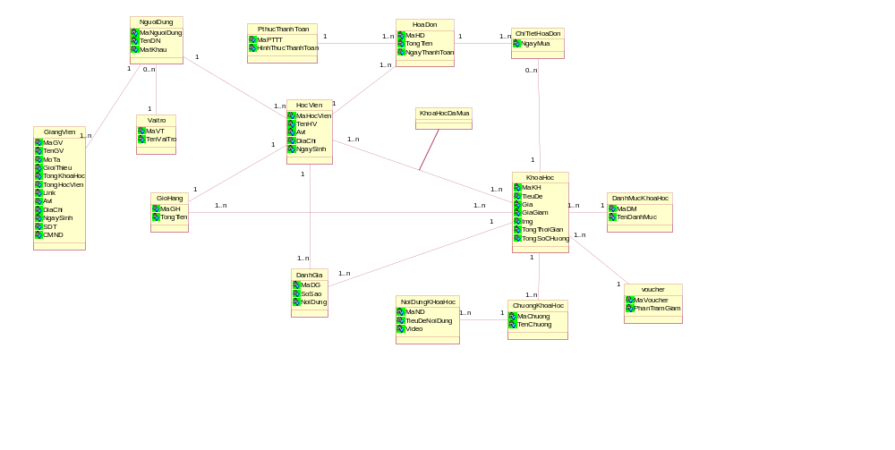
2.5. KẾT CHƯƠNG

CHƯƠNG 3
THIẾT KẾ HỆ THỐNG

3.1. GIỚI THIỆU
3.2. THIẾT KẾ CSDL

NGUOIDUNG(MaND, MaVT, TenDN, MatKhau)
VAITRO(MaVT, TenVT)
HOCVIEN(MaHV, MaND, TenHV, Hinh, DiaChi, NgaySinh, Phai, SDT)
GIANGVIEN(MaGV, MaND, TenGV, GioiThieu, Hinh, DiaChi, NgaySinh, Phai, SDT, CCCD, LinkInfor)
VOUCHER(MaVC, MaKH, PhanTram, NgayBD, NgayKT)
KHOAHOC(MaKH, MaDM, MaGV,TieuDe, DonGia, GiaDaGiam, Hinh)
DANHMUCKH(MaDM, TenDM)
CHUONGKH(MaCH, MaKH, TenCH)
NDCHUONG(MaND, MaCH, TenND, MoTa, Video)
HOADON(MaHD, MaHV, MaPT,TongTien, NgayThanhToan)
CTHD(MaHD, MaKH, DonGia)
PTTHANHTOAN(MaPT, TenPT)
GIOHANG(MaGH, MaHV, TongTien)
CTHD(MaGH, MaKH, DonGia)
DANHGIA(MaDG, MaHV, MaKH, NoiDung, SoSao, NgayDG)

3.2.1. Mô hình dữ liệu quan hệ
Chuyển đổi từ sơ đồ lớp mức phân tích sang mô hình dữ liệu quan hệ.
(giống chuyển từ mô hình ERD sang mô hình dữ liệu quan hệ trong phân tích hướng chức năng).
Kết quả: Copy Sơ đồ Diagram trong SQL Server vào đây.

3.2.2. Ràng buộc toàn vẹn
R1: Ràng buộc CHECK cho giới tính (Phai) trong bảng HOCVIEN và GIANGVIEN
Giới tính (Phai) chỉ có thể được nhập là "Nam" hoặc "Nữ." Nếu người dùng cố gắng nhập giá trị khác sẽ không được chấp nhận.
R2: Ràng buộc CHECK cho ngày sinh (NgaySinh) trong bảng HOCVIEN và GIANGVIEN
Ngày sinh (NgaySinh) không được lớn hơn ngày hiện tại (GETDATE()), ngăn chặn việc nhập ngày sinh trong tương lai và đảm bảo tính hợp lệ của dữ liệu ngày sinh.
R3: Ràng buộc CHECK cho số điện thoại (SDT) trong bảng HOCVIEN và GIANGVIEN
Kiểm tra chiều dài của số điện thoại (LEN(SDT) = 10) và đảm bảo tính hợp lệ của dữ liệu số điện thoại chỉ chứa chữ số (SDT LIKE '[0-9]%').
R4: Ràng buộc CHECK cho ngày bắt đầu và kết thúc (NgayBD, NgayKT) trong bảng VOUCHER
Ngày bắt đầu (NgayBD) của voucher không lớn hơn ngày kết thúc (NgayKT), đảm bảo khoảng thời gian hiệu lực của voucher là hợp lệ.
R5: Ràng buộc CHECK cho đơn giá (DonGia) và giá đã giảm (GiaDaGiam) trong bảng KHOAHOC
Giá đã giảm (GiaDaGiam) không lớn hơn giá gốc (DonGia) của khóa học, đảm bảo tính hợp lệ của giá trị giảm giá trong khóa học.
R6: Ràng buộc CHECK cho số sao đánh giá (SoSao) trong bảng DANHGIA
Số sao đánh giá (SoSao) nằm trong phạm vi từ 1 đến 5, đảm bảo rằng người dùng chỉ có thể đánh giá từ 1 đến 5 sao cho khóa học hoặc học viên.
R7: Ràng buộc UNIQUE cho tên đăng nhập (TenDN) trong bảng NGUOIDUNG:
Không có hai người dùng nào có cùng tên đăng nhập (TenDN), đảm bảo tính duy nhất của tên đăng nhập trong hệ thống.
Bảng tầm ảnh hưởng tổng hợp

Quan hệ | HOCVIEN |  |  | GIANGVIEN |  |  | DANHGIA |  |  | VOUCHER |  |  | KHOAHOC |  |  | NGUOIDUNG
RBTV | T | X | S | T | X | S | T | X | S | T | X | S | T | X | S | T | X | S
R1 | + | - | + | + | - | +
R2 | + | - | + | + | - | +
R3 | + | - | + | + | - | +
R4 |  |  |  |  |  |  |  |  |  | + | - | +
R5 |  |  |  |  |  |  |  |  |  |  |  |  | + | - | +
R6 |  |  |  |  |  |  | + | - | +
R7 |  |  |  |  |  |  |  |  |  |  |  |  |  |  |  | + | - | +

3.3. THIẾT KẾ GIAO DIỆN HỆ THỐNG
…

3.4. SƠ ĐỒ LỚP Ở MỨC THIẾT KẾ
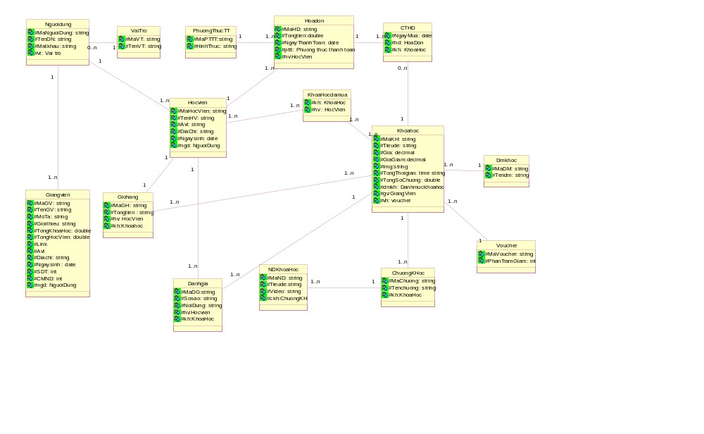

3.5. THIẾT KẾ CHỨC NĂNG HỆ THỐNG
Với MỖI CHỨC NĂNG của hệ thống:
- Xây dựng sơ đồ lớp ở mức thiết kế theo mô hình 3 lớp (tầng giao diện, tầng nghiệp vụ và tầng truy cập dữ liệu)
Ví dụ chức năng thêm học sinh:

- Dùng sơ đồ tuần tự để thiết kế hoạt động cho chức năng đó

CHƯƠNG 4
KẾT LUẬN
- Trình bày tóm tắt về kết quả đã thực hiện

TÀI LIỆU THAM KHẢO
Tiếng Việt
[1] Nguyễn Xuân Huy, Lê Hoài Bắc, Bài tập cơ sở dữ liệu, Nhà xuất bản Thống kê, 2003.
[2] Nguyễn Thiện Tâm, Trần xuân Hải, Giáo trình SQL Server 2000 (Giáo trình nội bộ), Đại học Quốc gia TP.HCM, Đại học Khoa học tự nhiên, 2004
[3] Hồ Thuần, Hồ Cẩm Hà, Các hệ cơ sở dữ liệu Lý thuyết và thực hành, Nhà xuất bản giáo dục, 2007
Tiếng Anh
[4] David Maier, The Theori of Relation Databases, Computer Science Press, 1988
[5] Jeffrey D.Ullman, The principles of database and knowledge base system Vol1, 2, Computer Science Press, 1989
[6] Ramez Elmasri, Shamkant B. Navathe, Fundamentals of Database Systems, International Editor, 1997
Website
[7] http://www.futabuslines.com.vn/
[8] http://msdn.microsoft.com/en-us/library/aa286485.aspx

PHỤ LỤC

QUI ĐỊNH VỀ HÌNH THỨC TRÌNH BÀY
- Đồ án phải được trình bày ngắn gọn, rõ ràng, mạch lạc, sạch sẽ, không được tẩy xoá, có đánh số trang (phía trên canh giữa, bắt đầu từ trang mở đầu), đánh số bảng biểu (phía trên bảng), hình vẽ (phía dưới hình). Nếu bảng vẽ hay hình ảnh được lấy từ một nguồn nào đó thì phải ghi rõ trích dẫn cụ thể.
Ví dụ:
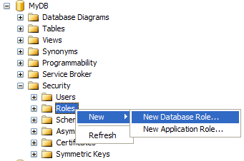
Hình 2.1: Tạo rule mới
(trong đó số 2 là thứ tự chương, 1 là thứ tự hình trong chương)

Bảng 3.2: Định dạng hiển thị kiểu dữ liệu ngày tháng
Định dạng năm (yy) | Định dạng năm (yyyy) | Dạng hiển thị dữ liệu
1 | 101 | mm/dd/yy
2 | 102 | yy.mm.dd

- Nội dung văn bản trình bày font chữ Time New Roman, cỡ 13, paragraph(multiple at 1.3, before 6pt, after 6pt). Mật độ chữ bình thường, không được nén hoặc kéo dãn khoảng cách giữa các chữ. Lề trên 3cm, lề dưới 3cm, lề trái 3.5cm, lề phải 2cm
- Đồ án được in trên một mặt giấy trắng khổ A4 (210 x 297 mm).
- Mọi ý kiến, khái niệm có ý nghĩa, mang tính chất gợi ý không phải của riêng tác giả và mọi tham khảo khác phải được trích dẫn và chỉ rõ nguồn trong danh mục Tài liệu tham khảo của luận văn.
- Bắt đầu mỗi chương phải sang trang mới.
QUI ĐỊNH GHI TÀI LIỆU THAM KHẢO
- Nếu có cả tài liệu tiếng Việt và tiếng Anh thì ghi tài liệu tiếng Việt trước, khi hết tài liệu tiếng Việt mới ghi tài liệu tiếng Anh. Nếu sử dụng tài liệu là một website thì ghi địa chỉ website sau khi ghi xong tài liệu tiếng Việt và tiếng Anh.
- Sắp xếp theo thứ tự ABC theo tên tác giả nếu là người Việt, theo họ nếu người nước ngoài.
- Ghi tài liệu tham khảo theo cấu trúc như sau:
[số thứ tự tài liệu] Tên tác giả, tên tài liệu, nhà xuất bản, năm xuất bản.
Ví dụ:
TÀI LIỆU THAM KHẢO
Tiếng Việt
[1] Nguyễn Xuân Huy, Lê Hoài Bắc, Bài tập cơ sở dữ liệu, Nhà xuất bản Thống kê, 2003.
[2] Nguyễn Thiện Tâm, Trần xuân Hải, Giáo trình SQL Server 2000 (Giáo trình nội bộ), Đại học Quốc gia TP.HCM, Đại học Khoa học tự nhiên, 2004
[3] Hồ Thuần, Hồ Cẩm Hà, Các hệ cơ sở dữ liệu Lý thuyết và thực hành, Nhà xuất bản giáo dục, 2007
Tiếng Anh
[4] David Maier, The Theori of Relation Databases, Computer Science Press, 1988
[5] Jeffrey D.Ullman, The principles of database and knowledge base system Vol1, 2, Computer Science Press, 1989
[6] Ramez Elmasri, Shamkant B. Navathe, Fundamentals of Database Systems, International Editor, 1997
Website
[7] http://www.futabuslines.com.vn/
[8] http://msdn.microsoft.com/en-us/library/aa286485.aspx

